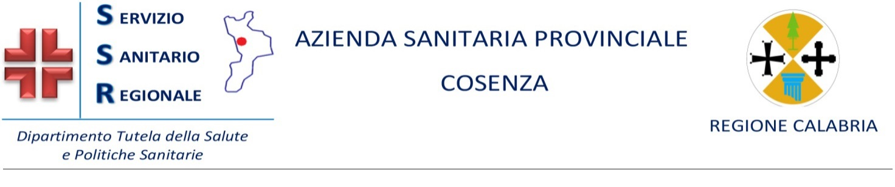

Prot. n. 26109 del 17.02.2026

Ai candidati

Oggetto: Avviso Pubblico per il conferimento dell’incarico quinquennale di Direttore UOC Pediatria Spoke Corigliano-Rossano – Avviso Pubblico Delibera n. 750 del 27/03/2025. Convocazione candidati.

Si comunica che la data per l’espletamento del colloquio dell’avviso in oggetto è fissata per il giorno lunedì 9 Marzo 2026 alle ore 11.00 presso la Direzione Generale dell’ASP di Cosenza sita in Via Alimena n.8.
Le SS.LL. in indirizzo sono invitate a presentarsi nel luogo, nel giorno e nell’ora indicate munite di valido documento di riconoscimento.

La mancata presentazione equivale a rinuncia alle prove di esame, qualunque ne sia la causa.

Eventuali variazioni sullo svolgimento della prova sarà comunicata a mezzo PEC.

Il Referente Sanitario
Dr.ssa Maria Pompea Bernardi

Candidati Ammessi:

Barreca Massimo
Lazzaro Nicola
Morrone Francesco
Stamati Filomena Andreina

